**ESCOLA SUPERIOR DE AGRICULTURA LUIZ DE QUEIROZ - UNIVERSIDADE DE SÃO PAULO**

**(ESALQ/USP)**

**PROGRAMA ÁGUA LIMPA**

Caio Valente G. Leite,

Lucas Almeida Vazzola,

Alecsandro,

Aaron Domingues Silva,

Davi Faiani D'Lippi,

Felipe Corrêa Mattez,

Lucas Del Lama,

Eduardo Leite de Almeida.

Piracicaba-SP

2018

Sumário

1. Introdução. 3

1.1 Bacia do Corumbataí. 5

1.2 Rio Claro. 6

1.3 Pagamento por Serviços Ambientais 12

1.3.1 Os instrumentos de mercado para a conservação no Brasil 13

1.3.2 O PSA na América Latina 14

1.3.3 O PSA no Brasil 16

2. Objetivo. 17

3. Discussão 17

3.1 Programa Conservador das Águas. 17

3.2 Programa Nascentes (SP). 19

4. Programa Água Limpa. 21

5. Metodologia. 21

6. Resultados. 21

6.1 Tamanho das propriedades em déficit. 22

6.2 Déficit de cobertura Florestal por Microbacias. 23

6.3 Nascentes e olhos d’água. 26

6.4 Síntese. 27

7. Implantação do Programa. 29

7.1 A Prefeitura. 31

7.2 Fundo PSA. 32

7.3 Viveiro Florestal – Educação Ambiental. 33

8. Conclusão e Considerações finais. 35

9. Referências Bibliográficas. 36

# **Introdução.**

Já é evidente que os recursos hídricos do planeta estão se esgotando de forma gradativa e alarmante e que, além da poluição dos corpos hídricos, o consumo irresponsável e sem fundamentação sustentável como modelo capitalista de desenvolvimento econômico é um fator relevante na redução da água (DETONI; DONDONI; PADILHA, 2007), tanto em volume quanto em qualidade.

Estima-se que 97,5% da água presente no planeta seja salgada. Desta forma, somente 2,5% da água da Terra é doce. Destas, aproximadamente 69% estão se encontram sob forma de geleiras, 30% são subterrâneas, ou seja, somente 1% da água doce do planeta encontra-se em lagos e rios (ANA). A pequena disponibilidade deste recurso tão essencial para a vida, individual e social, associada à má utilização deste pela sociedade moderna faz crescer a preocupação da sociedade científica sobre como estamos tratando nossos corpos hídricos, os quais foram entendidos por décadas como canais para escoamento de esgoto nas cidades.

Cerca de 12% da água doce superficial do mundo se encontra dentro do território brasileiro (ANA). Por isso, o Brasil possui uma enorme responsabilidade em relação ao uso sustentável de seus rios e lagos. As bacias dos grandes rios do país já foram extremamente impactadas pelas obras de usinas hidrelétricas, que são classificadas como uma forma de produção renovável de energia. Porém do ponto de vista ambiental, este tipo de obra causa impactos catastróficos para o equilíbrio dos ecossistemas diretamente dependentes das variações sazonais de vazão dos rios. Além disto, muitas áreas foram inundadas. O que obrigou populações tradicionais, como tribos indígenas e comunidades ribeirinha, a se retirarem do local, além de ocasionar a diminuição da oferta do rio em recursos alimentícios, como peixes.

No Brasil, somente 55% da população possui coleta e tratamento de esgoto. Dos 45% restantes, 18% possuem os esgotos coletados, porém são despejados diretamente nos corpos hídricos sem qualquer tratamento. Já os outros 27% não possuem sequer coleta (ANA, 2017). Desta forma, medidas para aumentar nossa capacidade de coleta e tratamento de esgoto são de suma importância para a viabilidade da conservação e manutenção de nossos recursos hídricos.

Além do esgoto urbano, os mananciais recebem grandes cargas de efluentes industriais, estes muito mais nocivos para a saúde tanto ambiental quanto humana. Soma-se ainda à carga recebida pelos rios os efluentes advindos da agricultura e pastagens. A crescente remoção de florestas nativas seguida a implantação de sistemas de monocultura anuais, como a cana-de-açúcar na região proposta, influencia diretamente no balanço energético da radiação local. O que causa alterações significativas micro e mesoclimáticas, perceptíveis a curto e médio prazo, como na distribuição irregular da precipitação, elevação do calor sensível, entre outras. Ainda, quando há a remoção de florestas de mata ciliar, além do claro desequilíbrio ecológico causado pela ação, o corpo hídrico em questão fica vulnerável a efluentes das atividades agropecuárias. Assoreamento, lixiviação de fertilizantes e defensivos, entre outros são problemas encontrados com frequência nas análises realizadas.

Em muitas coletas realizadas a jusante de complexos urbano-industrial de municípios do interior do estado de São Paulo, encontra-se altas concentrações de nitrato, amônia, fosfato como demonstram estudos de MORI et al., 2016, pp. 219-239. No documentário “Nas águas de Piracicaba”, a pesquisadora Regina Monteiro do Laboratório de Ecologia Aplicada do CENA/USP alerta para alguns metabólitos originados de moléculas de defensivos agrícolas, além de metais pesados como cadmio, cobre e mercúrio os quais são lixiviados para os rios ocasionando uma bioacumulação destas substâncias pela fauna local.

Alguns fatores sociais como o crescimento populacional e falta de tratamento de esgoto, associados a substituição de coberturas de florestas nativas por monoculturas e às técnicas de manejo de solo inadequada, estão contribuindo para diminuir a oferta de água, tanto em vazão quanto em qualidade, prejudicando a sociedade civil, indústrias e agricultores. Para a sociedade civil é repassado o preço do tratamento do m³ de água, quanto mais poluído mais caro é. Para as indústrias, principalmente as do ramo de alimentos e bebidas, a falta de oferta de água de qualidade pode impossibilitar certos padrões de qualidade exigidos por lei e pela exigência do consumidor. Já os agricultores, em muitos casos, não conseguem utilizar a água do rio que passa dentro da sua propriedade para irrigação devido a problemas sanitários

A região Sudeste do Brasil é considerada a mais desenvolvida do país, sendo responsável por aproximadamente 55% do PIB do mesmo (IBGE,2014). O bioma predominante na região é de Mata Atlântica, do qual resta somente 12,5% da cobertura vegetal original, sendo que 80% desta cobertura se encontra em propriedades privadas (SOS Mata Atlântica). Como a região é a mais populosa e também abriga grande quantidade de grandes indústrias dos mais variados ramos, é de extrema urgência a adoção de medidas que visem a utilização sustentável e renovável de um recurso natural como a água, assim como garantir a perpetuidade de serviços ambientais fornecidos direta e indiretamente pela mesma para as gerações futuras.

## **Bacia do Corumbataí.**

A bacia do rio Corumbataí encontra-se no quadrante centro-oeste do Estado de São Paulo. Trata-se de uma sub-bacia do rio Piracicaba, localizada à margem direita deste rio, representando aproximadamente 1/6 do território da grande bacia do rio Piracicaba. Estima-se que a bacia abrange 1.708 km2, boa parte localizada na Depressão Periférica Paulista. A bacia engloba os municípios de Corumbataí, Ipeúna, Rio Claro e Santa Gertrudes e parte dos munícipios de Analândia, Charqueada, Itirapina e Piracicaba (MORI et al., 2016).

Originalmente a bacia era coberta sobretudo por floresta estacional semidecidual, mas também apresentando outras formações vegetais como floresta estacional decidual, floresta ripária, floresta paludosas e pequenas áreas de cerrado (RODRIGUES, 1999). O processo de degradação florestal teve início no século XX, com a implantação da cultura do café e culturas de subsistência e, posteriormente, sendo substituída por pastagens. No início do século XXI, houve uma intensificação das pressões antrópicas sobre o ambiente em que a bacia está inserida, ocorrendo uma agressiva substituição das paisagens naturais por outros usos do solo, sobretudo pela implantação da cultura da cana-de-aaçúcar. Esta modificação converteu extensas áreas de cobertura florestal em fragmentos florestais isolados, afetando a disponibilidade e a qualidade de recursos naturais na região (VALENTE, 2001). Em 2003, a pastagem já representava 43,68% da área da bacia, enquanto, a cana-de-açúcar, 25,57% (VALENTE e VETORAZZI, 2003).

Com o aumento da produção de etanol, o cultivo de cana-de-açúcar tem ganhado espaço, resultando numa redução das áreas destinadas às pastagens e as formações vegetais nativas ficando restritas a remanescentes florestais em áreas próximas a corpos d’água, com vegetação degradada ou em algum estágio de regeneração (MORI, 2016).

Os riachos da bacia do rio Corumbataí localizam-se no interior de propriedades rurais, o que resulta na influência da matriz de agricultura, sofrendo com a entrada de resíduos agrícolas e pesticidas utilizados em cultivos, além do impacto pelo deslocamento do gado pelas áreas de pastagem. Tais fatores culminam em alterações nas variáveis físicas e químicas da água das microbacias, como é demonstrado por MORI em um estudo realizado em 2016, revelando que a turbidez, condutividade elétrica e sedimentos em suspensão são mais elevados em áreas com maior atividade agrícola.

A região central da bacia do rio Corumbataí é ocupada pela área urbana do município de Rio Claro, sendo a maior área urbanizada inserida na bacia. De acordo com o Departamento de Água e Esgotos (DAEE) do município de Rio Claro, 99,3% do esgoto da população é captado, porém apenas 30% deste esgoto é tratado, o restante é lançado aos corpos d’água sem nenhum tipo de tratamento. O corpo d’água mais prejudicado é o córrego da Servidão, o qual recebe a maior parte do esgoto e é um dos afluentes do rio Corumbataí. Apesar dos dados alarmantes, há um investimento na expansão da remoção do esgoto e previsão do tratamento de todo o esgoto produzido pela cidade de Rio Claro, portanto espera-se uma melhora na qualidade da água (MORI, 2016).

## **Rio Claro.**

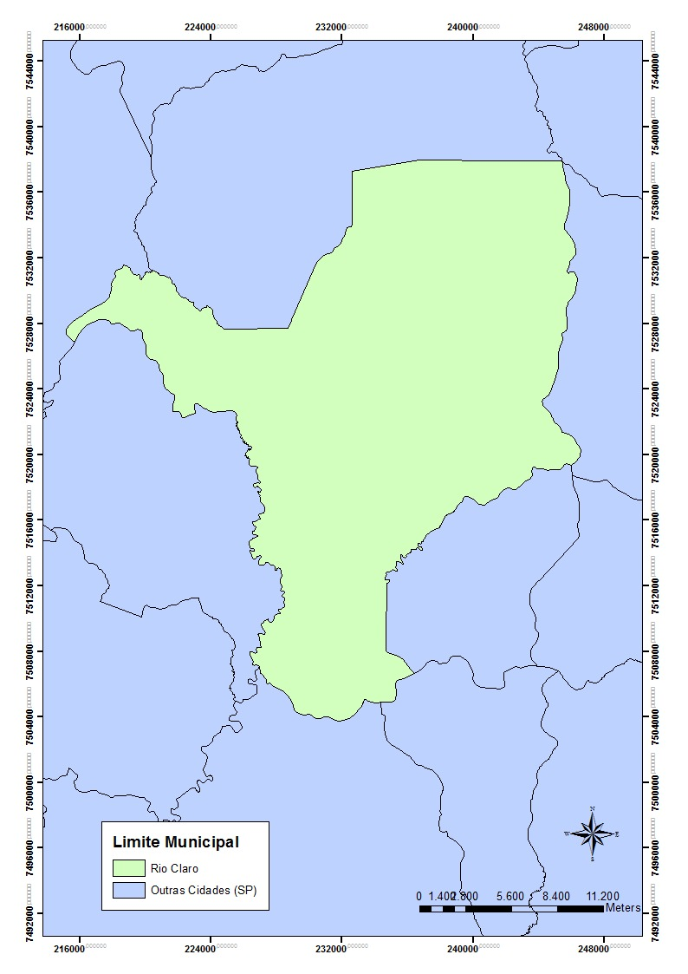O Programa Água Limpa foi idealizado para ser implementado no município de Rio Claro, interior do estado de São Paulo. A figura a seguir indica os limites do município de Rio Claro.

Com relação à economia do município, o principal setor é o de prestação de serviços, chegando a contribuir com quase metade do PIB do município. O setor industrial é o segundo mais importante na economia de Rio Claro por conta de ter atividades na parte de mineração: é um dos principais municípios do Polo Cerâmico de Santa Gertrudes (indústria cerâmica e mineração) e contém um parque industrial especializado na produção de pisos e revestimentos. É considerado o principal aglomerado produtivo mínero-cerâmico do país (IPT, 2012). O setor agropecuário é o com menor atividade em Rio Claro.

O município possui uma área total de aproximadamente 500 km², no qual apenas 30 km² são de áreas urbanizadas, o que mostra uma expressiva área rural para ser beneficiada pelo Programa Água Limpa (IBGE, 2017). A tabela a seguir mostra a ocupação de solo em Rio Claro, indicando que maior parte desta é para cultura temporária e pastagens:

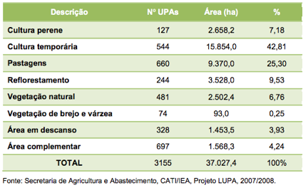

Rio Claro encontra-se na Bacia Hidrográfica do Rio Corumbataí, o qual apresenta forte índices de degradação por conta da industrialização. Além de Rio Claro, outros são os municípios que também formam esta bacia, como esquematizado na figura:

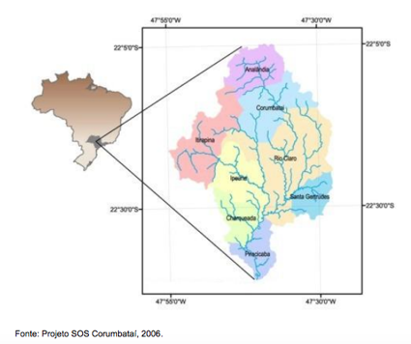

No município de Rio Claro, por sua vez, encontram-se 17 microbacias hidrográficas: Alto Ribeirão Claro, Alto Corumbataí, Médio Corumbataí, Jacutinga, Assistência, Baixo Ribeirão Claro, Ibitinga, Sapezeiro, Cachoeirinha, Servidão, Alto Cabeça, Campo do Cocho, Baixo Corumbataí, Baixo Cabeça, Médio Cabeça, Baixo Passa Cinco e Rio Jacú. A figura a seguir indica os limites destas microbacias dentro do município.

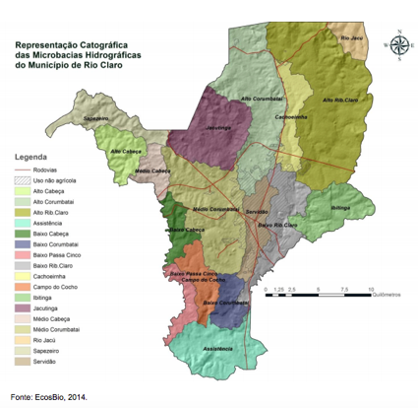

Os recursos hídricos do município hoje se encontram em fragilidade ambiental uma vez que boa parte deste sofre um processo de assoreamento, existe pouca área de mata ciliar e manejo inadequado do solo. Todos estes problemas impactam a qualidade e quantidade de água usado ao abastecimento humana. O rio Corumbataí, por exemplo, é um dos principais rios da região, responsável por 60% da captação de água municipal, e apresenta problemas ambientais em diversos trechos, o que impossibilita o uso da água nestas regiões para fins mais nobres, como abastecimento do consumo humano. As imagens a seguir mostram trechos em que o rio encontra-se apresentando problemas ambientais:

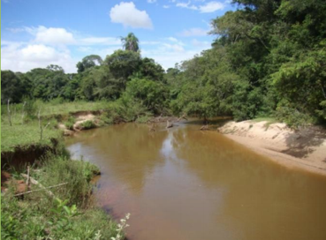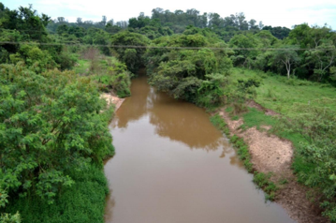

A tabela a seguir indica a situação do abastecimento de água em Rio Claro em 2012, assim como conflitos e impactos potenciais que os recursos hídricos sofrem.

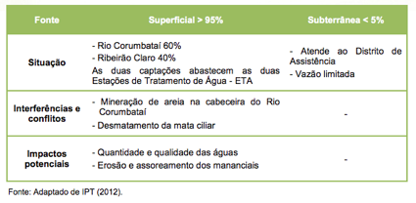

Uma das principais atividades impactantes aos recursos hídricos na região é a mineração. Como destaca anteriormente, ela desempenha um grande papel na economia local pela geração de emprego e renda. Muitos dos produtos obtidos pela mineração são empregados na construção civil, o que faz as atividades de mineração serem de destaque na economia nacional. Contudo, enormes são os impactos ambientais gerados pela atividade de mineração aos recursos hídricos, como: vulnerabilidade do solo com potencial de erosão e contaminação; e assoreamento e a contaminação das águas superficiais e subterrâneas. Além dos impactos da atividade em si, existem também no município diversas situações em que as são abandonadas depois de interrompida as atividades, o que leva à degradação da paisagem, erosão do solo e assoreamento de rios e nascentes, além da contaminação.

A vegetação natural cobre aproximadamente 5.014 ha do município, o que corresponde 10,1% da área total de Rio Claro. Desta cobertura vegetal, 4.682 ha são de Floresta Estacional Semidecidual e 332ha de formação arbórea/arbustiva em região de várzea. (INSTITUTO FLORESTAL, 2009). No município existe também a Floresta Estadual “Edmundo Navarro de Andrade”, a qual possui 2.231 ha de florestas, com uma grande diversidade de espécies de eucalipto. Existe ainda grandes áreas de reflorestamento no município. O mapa a seguir mostra onde os diferentes tipos de vegetação florestal se encontram no município.

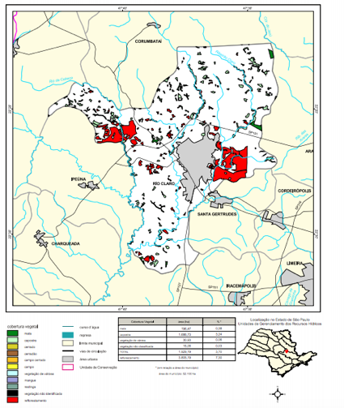

Para a efetivação do Programa Água Limpa, é necessário que sejam realizadas parcerias com instituições que atuam em Rio Claro, sejam estas do setor público, privado ou terceiro setor. Como o setor de mineração é uma das principais atividades da região e os impactos ambientais causados por estes são muito grandes, pensou-se em empresas e órgãos governamentais do setor que estariam interessados em investir em questões ambientais a fim de amenizar o impacto causado e melhorar a imagem da empresa e setor. Além destas instituições, são importantes também aquelas que atuam na área ambiental, podendo dar um suporte diferente que as instituições do setor da mineração. Pode-se destacar entre estas possíveis parcerias: Departamento Nacional de Produção Mineral (DNPM), Secretaria Estadual de Energia e Mineração, Cetesb, Secretaria do Meio Ambiente, Associação Paulista de Cerâmicas de Revestimento (ASPACER), Serviço Geológico do Brasil, Associação Comercial e Industrial de Rio Claro (ACIRC), Secretaria de Agricultura de Rio Claro, Coordenadoria de Assistência Técnica Integral (CATI), Departamento de Água e Energia Elétrica (DAEE), Secretaria de Energia e Mineração, Prefeitura de Rio Claro, Fundação Florestal, Coordenadoria da Biodiversidade e Recursos Naturais (CBRN), Partecal-Partezani Calcários Ltda, Stavias, Usipedramix Britagem e Comércio de Pedras, entre outras mineradoras.

Outras instituições que poderiam dar apoio ao projeto, principalmente em aspectos técnicos e científicos, são as universidades da região que são especializadas na área ambiental, podendo-se destacar UNESP e USP.

## **Pagamento por Serviços Ambientais**

O PSA tem sido definido de muitas maneiras: talvez a definição mais amplamente utilizada seja a oferecida por Wunder (2005), que define PSA como uma transação voluntária na qual um serviço ambiental bem definido (ou um uso da terra que fornece esse serviço) está sendo "comprado" por um ou mais compradores de serviços de um provedor de serviço (no mínimo um) se, e somente se, o prestador de serviços assegurar a prestação de serviços (condicionalidade). Pagiola e Platais (2007) adicionaram a importante qualificação definindo que os serviços alvo de programas de PSA são aqueles que fornecem benefícios indiretos: aqueles que representam externalidades a partir da perspectiva de seus fornecedores. Coerente com essas definições, esta revisão busca focar nos mecanismos em que pagamentos diretos, condicionais, são realizados para usuários de terra pela implementação de práticas conservacionistas destinadas a gerar benefícios fora da propriedade, por exemplo, proteger ou melhorar o abastecimento de água, juntamente auxiliando no processo de sequestro de carbono, ou conservação da biodiversidade.

O PSA funciona de modo que parte dos benefícios gerados pela conservação da floresta para os usuários de serviços ambientais à jusante, aos proprietários a montante, fazendo com que a conservação se torne mais atraente. O pagamento deve ser maior do que o benefício adicional para os proprietários decorrente do uso alternativo da terra (para que assim seja de interesse do proprietário) e menor que o valor do benefício para usuários do serviço (ou eles não estariam dispostos a pagar por isso). A abordagem do PSA é atraente na medida em que (i) gera novos financiamentos que não estariam disponíveis para a conservação, (ii) tem potencial para ser sustentável, visto que é de fundamental importância para ambos os lados, tanto para quem compra o serviço, como para quem presta. (iii) Tem potencial para ser eficiente, uma vez que conserva serviços cujos benefícios são maiores que o custo pago por eles e não conserva os serviços quando o oposto é verdadeiro.

### **Os instrumentos de mercado para a conservação no Brasil**

* **Impostos ‘ecológicos**’: Hoje existente em vários estados, sendo Paraná em 1991 o pioneiro à incorporar a área sob conservação em suas fórmulas para a atribuição de imposto sobre o valor agregado, repassado para os municípios, em parte para compensar a perda de receitas em tais áreas e, em parte, para ampliar a conservação. Estados que adotaram o ICMS Ecológico têm experimentado um aumento significativo no número e tamanho das áreas protegidas (Maio et al., 2002).
* **Compensação de reserva legal:** Sob o Código Florestal Brasileiro (Lei nº 4.771 de 1965, substituída pela Lei nº 12.651 de 2012), os proprietários devem manter uma parcela mínima de sua terra com vegetação nativa, conhecida como Reserva Legal (RL). Essa parcela varia de 80% na Amazônia legal, 35% para o bioma do Cerrado e 20% nas demais regiões do Brasil. O sistema das Cotas de Reserva Florestal (CRF), instituído em 2001, reformulado pra Cotas de Reserva Ambiental em 2012, permite que os proprietários de terras com vegetação insuficiente para cumprir as suas obrigações contratem outros proprietários para manter áreas maiores do que as suas próprias exigências de RL. Essa abordagem tenta minimizar os custos de oportunidade de proteger uma determinada quantidade de habitat, deslocando para as áreas de conservação com valor equivalente como habitat, mas menor valor em agricultura, ou então beneficiando pequenos e médios produtores com o melhor aproveitamento de suas terras (Chomitz, 2004).
* **Reservas privadas:** Proprietários que voluntariamente colocam terra sob conservação perpétua, criando uma Reserva Particular do Patrimônio Natural (RPPN), são isentos de impostos sobre a área protegida (Rylands e Brandon, 2005). Até o momento, mais de 1.000 RPPNs foram criadas, cobrindo quase 700.000 ha (CNRPPN, 2012).
* **Subsídios à produção sustentável:** Começando no Acre, um sistema de reservas extrativistas, juntamente com subsídios à produção sustentável, evoluiu para ajudar a preservar os ecossistemas valiosos, apoiando atividades econômicas que não os danifique. O programa mais conhecido é a Lei Chico Mendes no Acre, que subsidia a extração de borracha. O sistema de reservas extrativistas se espalhou por todo o país.

* **Associações de reposição florestal:** Estas cobram taxas dos consumidores de produtos florestais para substituir as árvores cortadas. Essas associações originaram-se em São Paulo e se expandiram para o resto do país (Ceccon e Miramontes, 2008).

### **O PSA na América Latina**

O uso de PSA tem se espalhado de forma generalizada na América Latina. Os primeiros programas formais de PSA’s foram iniciados no vale do rio Cauca na Colômbia, em meados da década de 1990 (Echavarria, 2002), mas o PSA realmente foi disseminado depois que a Costa Rica instituiu o Programa de Pagamentos por Serviços Ambientais (Programa de Pagos por Servicios Ambientales, PPSA), em 1997. O exemplo da Costa Rica levou outros países, bem como outros atores envolvidos com a gestão de recursos naturais em muitas escalas, a considerar o PSA. Camhi e Pagiola(2009) afirmam que até o ano 2009, havia mais de 150 programas de PSA e similares em operação na América Latina, conservando cerca de 2,5 milhões de hectares. A Costa Rica é exemplo neste tipo de programa, Existindo programas nacionais, financiados pelo governo, e programas locais, financiados pelos usuários (sector privado) na maioria dos países (Camhi e Pagiola, 2009). Geralmente, os programas PSA que são financiados por usuários envolvem serviços de água, em que os usuários são facilmente identificados e recebem benefícios bem definidos (Pagiola e Platais, 2007). Há, hoje, vários programas de PSA que envolvem pagamentos diretos por vários tipos de usuários de água em uma variedade de escalas geográficas. No Equador, a companhia de águas de Quito e a empresa de energia elétrica pagam para conservar as bacias hidrográficas a montante de onde elas captam a água (Echavarría, 2002a; Southgate e Wunder, 2009). Na Costa Rica, a companhia pública de águas de Heredia paga pela a conservação de bacias hidrográficas com recursos de uma taxa especial sobre os consumidores (Barrantes e Gámez, no prelo).

Os produtores hidrelétricos também estão bem representados nos atuais programas de PSA, na Venezuela, a empresa de energia CVG-Edelca comprometeu-se a pagar 0,6% de sua receita (cerca de US$ 2 milhões por ano) para conservar a bacia do rio Caroni, onde 70% da energia hidrelétrica do país é gerada (Banco Mundial, 2007).

Os projetos de carbono constituem uma pequena porção dos programas de PSA, mas têm crescido rapidamente. Alguns se concentram na redução de emissões através de desmatamento evitado (REDD), outros em sequestro de carbono por meio de reflorestamento e florestamento. As reduções de emissões resultantes são depois vendidas tanto em mercados regulamentados de carbono, como o estabelecido no âmbito do Mecanismo de Desenvolvimento Limpo (MDL) do Protocolo de Quioto, ou em mercados voluntários. Em 2010, cerca de 75 milhões de toneladas de dióxido de carbono equivalente (MtCO2 e) foram contratadas em projetos abrangendo quase 8 milhões de hectares em 49 países, com um valor total de cerca de US$ 430 milhões (Diaz et al., 2011).

Alguns governos utilizam recursos públicos para programas de PSA destinados à conservação da biodiversidade, mas esse tipo de financiamento é muitas vezes limitado. No final de 2010, a área inscrita sob a vertente do programa de biodiversidade do México PSAB representou apenas cerca de um terço do que foi aplicado para os serviços de água. O pequeno volume de gastos em áreas protegidas é outra indicação da incapacidade ou falta de vontade da maioria dos países em desenvolvimento para dedicar recursos significativos para a conservação da biodiversidade. Áreas protegidas nos países em desenvolvimento recebem uma média de menos de 30% do financiamento necessário para a gestão da conservação básica (James et al., 1999; Bruner et al., 2004).

### **O PSA no Brasil**

Ao longo dos anos, uma grande variedade de mecanismos inovadores para promover a conservação têm sido desenvolvida e aplicada no Brasil. Esforços iniciais concentraram-se em leis que exigem a conservação de áreas ambientalmente sensíveis, tais como áreas ciliares; e esforços para estabelecer áreas protegidas em âmbito federal, estadual e municipal. Nas últimas décadas, essas iniciativas têm sido complementadas por uma grande variedade de instrumentos de mercado.

Apesar desses esforços, a escala e a diversidade de problemas ambientais levaram a uma busca contínua de novas abordagens. Essa busca levou o país a começar a experimentar o PSA em 2006. Os municípios de Extrema e Montes Claros, em Minas Gerais, abriram o caminho com programas locais de PSA em 2006. Eles foram rapidamente seguidos por outros, bem como por vários estados e muitas organizações ambientalistas não governamentais (ONGs). De fato, nos últimos anos tem havido uma explosão de projetos-piloto de PSA em níveis municipais e estaduais, bem como esforços para aprovar leis de PSA em âmbito federal, estadual e municipal.

# **Objetivo.**

O Programa Água Limpa é um conjunto de políticas públicas que visa promover a preservação e a manutenção das matas ciliares que protegem as nascentes e as borda dos corpos hídrico inseridos no município de Rio Claro, assim como fomentar projetos de educação ambiental para as escolas de ensino público contextualizando a importância das florestas para a sociedade.

Para a finalidade de promover a preservação e manutenção das matas ciliares, utilizaremos uma importante ferramenta de incentivo financeiro conhecida como “PSA”, que significa pagamento por serviços ambientais. Como já revisado, basicamente, o PSA consiste na remuneração financeira a proprietários rurais por adotarem técnicas de manejo mais sustentável do solo visando-se a implementação de medidas que contribuam para a sustentabilidade do solo, assim como indenizar os mesmos pelas benfeitorias com a finalidade de preservação de sua Reserva Legal e APPs, além do pagamento anual ou mensal pelas áreas em preservação. Já a proposta de incentivar a educação ambiental será executada pela criação de um Viveiro Florestal de produção de mudas de espécies nativas. Este viveiro seria uma estação de pesquisa para os diversos campus de universidades, tanto públicas como particulares, conduzirem pesquisas sobre nossas espécies nativas. Ao mesmo tempo, projetos de educação ambiental serão conduzidos nos viveiros e em áreas já restauradas, utilizando-se destes ambientes como uma sala de aula “ao ar livre”.

# **Discussão**

## **Programa Conservador das Águas.**

Para tal finalidade, escolhemos como um modelo a ser seguido o Programa Conservador das Águas, implantado em 2005 pela secretaria do meio ambiente da cidade de Extrema, em MG. O Programa Conservador das Águas é referência, nacional e internacional, em pagamentos por serviços ambientais (PSA), tendo sido ganhador de diversos prêmios, como o “Prêmio Internacional de Dubai 2012 de Melhores Práticas para Melhoria das Condições de Vida”, promovido pelo Programa das Nações Unidas para Assentamentos Humanos (Habitat/ONU).

O sucesso do programa executado pela secretaria do meio ambiente de Extrema, se deve principalmente, no aspecto político, à continuidade de mais de 20 anos de gestão de prefeitos de um mesmo partido, todos comprometidos a com o desenvolvimento socioambiental da cidade. O Projeto é “filho” de outros do mesmo seguimento, os quais tem início em 1996 com o projeto “Recuperar e Preservar a Quantidade e Qualidade das Águas dos Mananciais de Consumo e Desenvolvimento do Médio Sapucaí”, apoiado pelo MMA. Em 1999, inicia-se o projeto “Água é Vida - Manejo e Monitoramento em Sub-bacias Hidrográficas”, o qual tinha como meta realizar o diagnóstico ambiental de toda a área do município de Extrema. Este Projeto foi o vencedor do Prêmio Minas Ecologia de 2002, na categoria Prefeitura Municipal, concedido pela Associação Mineira de Defesa do Ambiente (AMDA) e pelo Unicentro Newton Paiva; obteve também o Prêmio Minas Ecologia de 2001 e 2003.

O Programa Conservador de Águas prioriza ações mais preventivas do que corretivas, evitando-se os métodos tradicionais de comando e controle, que não foram bem-sucedidos em aumentar a cobertura vegetal por si só. Portanto, houve muitos diálogos entre a prefeitura e associações de moradores dos respectivos bairros rurais que seriam os futuros beneficiários do programa para conscientizar a população sobre importância da conservação de água, solo e floresta, e como eles estão interligados. Além do PSA como um de muitos instrumentos para alcançar os objetivos finais do projeto, o proprietário que assina o termo de compromisso e cumpre sua meta de restauração, ainda pode se beneficiar pela venda de créditos de carbono gerados pela área de cobertura florestal.

A estabilidade política na prefeitura da cidade, aliada à grande adesão da sociedade civil e empresas desde que os projetos antecedentes ganharam maior visibilidade nacional e internacional, são observados como os principais motivos para o sucesso do Programa Conservador das Águas.

## **Programa Nascentes (SP).**

Concomitantemente ao Programa Conservador das Águas, foi implantado, no ano de 2014 o Programa Nascentes, com abrangência por todo estado de São Paulo e com finalidade de incentivar a conservação restauração dos recursos hídricos e da diversidade.

Sendo a maior iniciativa de restauração ecológica do estado, o Programa Nascentes administra investimentos públicos e privados em uma rede que conecta 12 secretarias estatuais, propriedades rurais, empreendedores, empresas, gestores municipais e sociedade civil. Dessa maneira, a iniciativa alia técnicos em restauração, pessoas com encargos de restauração a cumprir, com proprietários de áreas rurais com necessidade de recomposição da vegetação nativa.

O programa visa a proteção e restauração de mata ciliares através da articulação de vários agentes. Através de órgãos do Governo Federal, são identificadas as propriedades com déficits de restauração e empresas e pessoas com passivos ambientais e que possam financiar um projeto de restauração. Desse modo, o PSA ou a conversão de multas para a conservação ambiental se tornam possíveis, visto a extensa atividade que o programa pode exercer.

As metas do projeto para sua terceira fase foram cumpridas em Julho de 2018. Eram definidos 10 000 hectares de área restaurada ou em processo de restauração. Além disso, no total, desde o início da iniciativa, foram realizados plantios em áreas prioritárias de 227 municípios, 12 986 hectares em processo de restauração e 21 milhões de mudas (considerando espaçamento de 2x3 m).

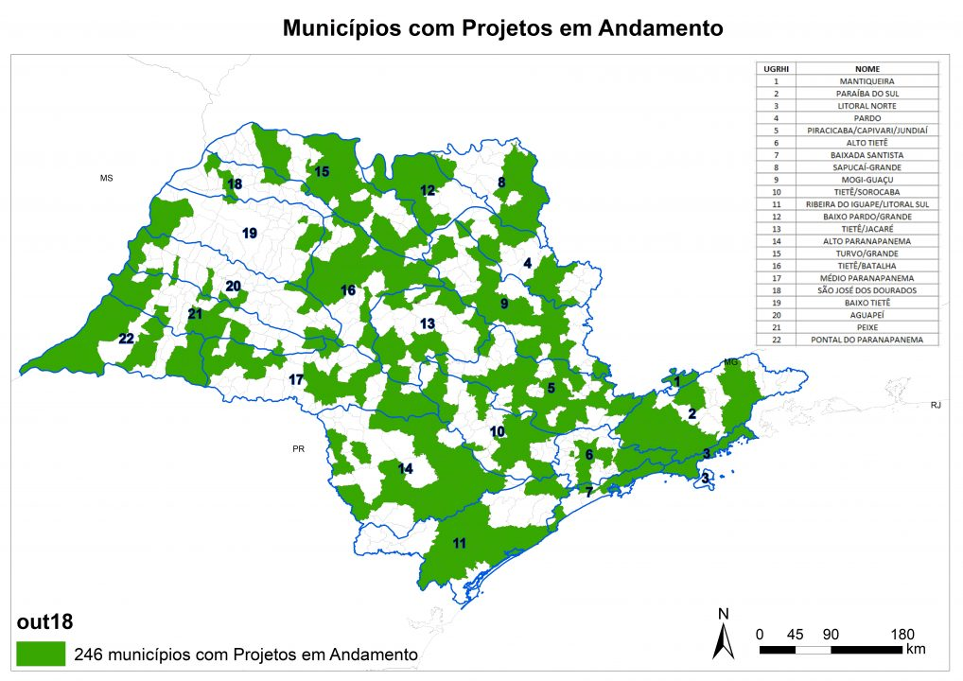

Ademais, o programa auxilia no cumprimento dos Objetivos de Desenvolvimento Sustentável (ODS), metas estipuladas pela ONU, no qual o Brasil é signatário, cujo objetivo é mobilizar o planeta a pensar mais no impacto causado pelo nosso sistema econômico e uso do espaço. O Programa Nascentes conversa com quatro dos dezessete objetivos: Água potável e saneamento (6), Ação contra a mudança global do clima (13), Vida terrestre (15), Parcerias e meios de implementação (17).

Por último, o programa conta, além de todos os benefícios, com o Selo Nascentes, certificado destinado a qualquer pessoa jurídica ou física eu tenha financiado, executado ou disponibilidade áreas para o projeto no âmbito do Programa. Tal ferramenta serve como indicador de engajamento da sociedade com o meio ambiente e pode ser aplicado no âmbito do Água Limpa.

Desta forma, a partir do conhecimento da existência do Programa Nascentes, existe a possibilidade de um amparo por meio da iniciativa estadual perante a iniciática a nível regional. Sem mencionar a viabilidade da ação conjunta de ambas as iniciativas, visto a disparidade de atuação de ambas (Programa Nascentes visa a criação de projetos no estado de São Paulo enquanto que o Programa Água Viva visa o incentivo local aos agentes para a restauração florestal das propriedades do ecossistema em que estão inseridos).

# **Programa Água Limpa.**

O Programa Água Limpa tem objetivos similares aos do Programa Conservador de Água. Porém entendemos que o sucesso de uma política depende de sua resiliência ao longo das trocas de mandatos políticos que ocorrem a cada 4 anos. Um outro aspecto, mas não menos importante, à ser observado é o orçamento disponível do município para a implantação de um programa que seria tão oneroso. Ou seja, devemos pensar no projeto adaptando-o para a cidade escolhida, de forma a baratear ao máximo os custos, visando a realização de parcerias de colaboração com diversas organizações da sociedade, como ONG’s e empresas, para encaixar-se em um possível orçamento, que deve ser aprovado pela câmara e prefeitura. Tanto a resiliência do Programa, quanto a disponibilidade de recursos estão diretamente ligados à ampla publicidade de determinada política pública, para que esta seja aceita e abraçada pela sociedade civil e empresas.

# **Metodologia.**

Foram utilizados dados resultantes de levantamentos de revisões bibliográficas. Os dados utilizados para o cálculo das áreas referentes às APPs, RLs, imóveis rurais, vegetação nativa, área consolidada, nascentes e hidrografia foram *shapefiles* georreferenciados da base de dados do SICAR. Já a delimitação territorial do município de Rio Claro foi obtida através do banco de dados de cartas do IBGE. O software utilizado para rodar a base de dados foi o ArcGIS 10.5.

# **Resultados.**

O trabalho buscou utilizar a tecnologia de geoprocessamento, através do programa ArcGIS 10.5, para traçar um perfil de propriedades rurais que estariam em maior déficit de vegetação nativa em Rio Claro. Os perfis destas propriedades foram diferenciados por: déficit de cobertura florestal por tamanho; déficit de cobertura florestal por microbacias; e número de nascentes por microbacia. Para isto, foram levantados dados como: número de imóveis cadastrados, assim como suas respectivas áreas, individual e somadas; número de nascentes; área de Reserva Legal; área de APPs, área de Vegetação Nativa; área Consolidada; área de Cerrado; área de Mata Atlântica; e área das microbacias.

## **Tamanho das propriedades em déficit.**

O levantamento nos trouxe dados interessantes sobre o tamanho das propriedades, em geral, assim como o detalhamento do perfil das propriedades em déficit. A Tabela 1 representa os dados declarados no CAR resumidos.

Tabela



Criado em: Excel

Um grande desafio para a geração dos dados foi a sobreposição de propriedades. Como o Cadastro Ambiental Rural é autodeclaratório, muitas sobreposições foram detectadas e tiradas da contabilização total. Assim como as áreas de vegetação, APPs e RLs. Elas são declaradas muitas vezes sobrepostas. Esta sobreposição foi extraída, assim como nas propriedades, para o cálculo da cobertura florestal. Vale ressaltar que, por ser autodeclaratório, os dados de cobertura florestal certamente estão supernotificados, tendendo a ser menor do que o apresentado.

Observa-se uma grande amplitude de dados, em que varia entre 0,146 e 5774,69 hectares. Sendo o módulo fiscal de Rio Claro igual à 14 hectares, só existem apenas 27 propriedades registradas acima de 10 módulos fiscais, ou 140 hectares, somando a área de 14662,8 hectares. A área total de imóveis registrados na zona rural de Rio Claro é de 38191 hectares. Ou seja, 27 propriedades, cerca de 2,8%, detém a área equivalente à 38% de todas as propriedades registradas. Observa-se na Tabela 2 os dados resumidos de quantidade e soma das áreas e grandes propriedades (maiores que 10 MF), e das pequenas e médias propriedades (menores que 10 MF), assim como suas respectivas áreas de preservação e quanto é o déficit em relação aos 25% proposto pelo programa.

Tabela

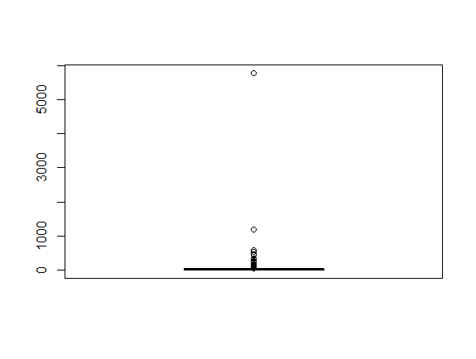  

Criado em: Excel

Criado em: Excel

Gráfico

Desta forma, observa-se no município de Rio Claro uma tendência de concentração de terras, assim como observado no cenário nacional. Apesar disso, os grandes proprietários, por terem acesso à informação, tecnologia e assistência técnica de qualidade, possuem poucas áreas em déficit. Já os pequenos e médios somam mais de 3000 hectares de déficit, por isso estes serão os objetos de incidência do nosso programa.

## **Déficit de cobertura Florestal por Microbacias.**

Os resultados obtidos do processamento dos dados referentes à área dos imóveis, reserva legal, vegetação nativa, APPs, microbacias e biomas foram cruzados e resumidos em dois gráficos, pizza (Gráfico 2) e barras (Gráfico 3) para melhor entendimento, em déficit de área de cobertura florestal segundo metodologia do programa, que considera 25% de cobertura florestal preservada para o bioma da Mata Atlântica, e 35% para o Cerrado.

Criado em: Excel

Gráfico 2

Criado em: Excel

Gráfico 3

Observando os resultados podemos perceber que as três microbacias que estão em maior déficit são, em ordem crescente, Médio Corumbataí, Alto Ribeirão Claro e Jacuringa. Já as três em menor déficit são, em ordem crescente, Baixo Corumbataí, Assistência e Servidão. Os dois últimos nem aparecem no gráfico. Na verdade estas duas microbacias se destacaram por possuirem excedente de cobertura florestal (Tabela 3), segundo a metodologia do trabalho.

Tabela 3



Criado em: Excel

## **Nascentes e olhos d’água.**

As nascentes que compõe a Bacia do Corumbataí foram levantadas e separadas por quantidade e por localização (microbacias). Os dados das 594 nascentes inseridas nos imóveis rurais são resumidos no Gráfico 4.

Gráfico 4

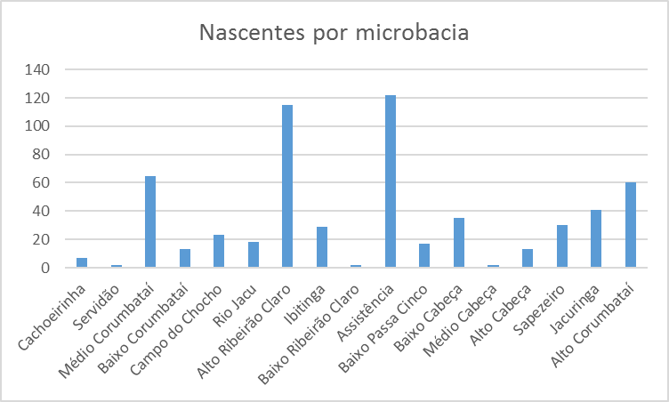

Criado em: Excel

## **Síntese.**

Através dos estudos dos respectivos déficits de áreas de preservação (APPs e Reservas Legal) por tamanho de imóvel, pudemos traçar o perfil de propriedades a serem assistidas pelo programa: as de pequeno e médio porte. O déficit de cobertura florestal por microbacias, nos indicou locais onde as áreas em desacordo com a nova Lei de Proteção a Vegetação Nativa somam mais de 500 hectares, como Jacuringa, mas também nos evidenciou microbacias como Assistência e Servidão que possuem áreas de preservação em excedente.

Como o Programa Água Limpa tem como um dos objetivos promover a proteção e a manutenção dos recursos hídricos da Bacia do Corumbataí, a contabilização do número de nascentes por microbacia é de suma importância para a definição de quais localidades serão assistidas pelo programa. Por exemplo, Servidão, Médio Cabeça e Baixo Ribeirão Claro, possuem poucas nascentes inseridas dentro de imóveis rurais, portanto seriam os locais de menor prioridade para o início da implementação do programa. Os dados consolidados resultantes dos respectivos levantamentos, excluindo-se as áreas sobrepostas, estão resumidos nas Tabelas de 4 a 7.

Tabela



*Criado em: Excel*

*Tabela 5*

**

*Criado em: Excel*

*Tabela 6*

*Criado em: Excel*

*Tabela 7*

*Criado em: Excel*

Assim, podemos definir que a primeira microbacia beneficiada pelo Programa Água Limpa será a do Baixo Cabeça. Devido à sua baixa média observada de tamanho de imóveis registrados, aproximadamente, 4,5 ha, tendo-se pouco mais de 130 ha em déficit (abaixo da média), com 143 ha de área de preservação, esta microbacia seria a mais indicada para a viabilidade econômica inicial do programa, além de ser uma área representativa em quantidade de nascentes, contribuindo para atingir melhores resultados iniciais.

# **Implantação do Programa.**

Um programa como o Água Limpa, que necessita da colaboração e apoio de diversas repartições públicas não se realiza de uma só vez. Ele tem que ser apresentado em momento propício para que se ganhe visibilidade, como nas eleições. Por isso, a ideia do programa só deverá ser apresentada oficialmente na época das eleições para a prefeitura em 2020 por candidatos interessados em abordar o meio ambiente como uma das principais propostas.

Dito isto, o programa será iniciado na microbacia do Baixo Cabeça, como já anunciado no tópico anterior. É importante que sejam observados aspectos econômicos e socioculturais do local para a abordagem dos produtores, já que o programa de forma alguma visa a adesão compulsória dos proprietários. Conversas serão realizadas com associações de moradores dos respectivos bairros inseridos nesta microbacia afim de sensibilizar a comunidade local sobre a importância do projeto e quais serão os principais benefícios para quem desejar aderir.

É de nosso entendimento que a cidade de Rio Claro possui uma grande mancha de Cerrado e muitas áreas de vegetação de transição entre Mata Atlântica e Cerrado, tornando-se uma região considerada um *hotspot* para a conservação visando a biodiversidade. Portanto, nosso programa visa alcançar a área de preservação de 25% das propriedades inseridas no bioma da Mata Atlântica, e 35% nas áreas de cerrado, ou seja, um acréscimo de 5% para as propriedades inseridas na Mata Atlântica, em relação ao exigido pela Lei nº 12.651, de 25 de maio de 2012, a nova Lei de Proteção à Vegetação Nativa.

O programa oferecerá aos proprietários rurais um pagamento anual de R$300,00/ha.ano para a que as áreas destinadas à preservação permaneçam intactas. Além disso, para o proprietário que aderir ao programa e quiser dar início a etapa de restauração, o programa financiará 10% do projeto como forma de incentivo. O pagamento de R$300,00/ha.ano será pago à todos os proprietários que estiverem com suas áreas de preservação, averbadas em cartório, e que estejam em estágio secundário de sucessão. Aos que aderirem ao projeto de restauração, lhes será assegurado o recebimento de 40% do valor total de R$300,00 até a floresta atingir estágio secundário.

Além do incentivo, através de projeto de extensão rural, visa-se estimular o produtor a olhar para a floresta com “bons olhos”, mostrando as diversas possibilidades de rendimentos de produtos madeireiros, extraídos das RLs de forma sustentável, e produto não madeireiros, como a produção de mel de abelhas nativas que é de alto valor agregado. Além de se estimular a adesão das áreas restauradas no mercado de carbono, aumentando o rendimento por hectare preservado. Em São Paulo, ainda pode-se contar com o Programa Nascentes que auxiliará em financiamento de cercas, entre outras medidas.

## **A Prefeitura.**

A prefeitura de Rio Claro está dividida em 21 secretarias, sendo elas: de Desenvolvimento Social, Administração, Agricultura, Cultura, Desenvolvimento econômico, Economia e Finanças, Educação, Esportes, Fundo Social, Gabinete do Prefeito, Governo, Habitação, Manutenção e Paisagismo, Mobilidade Urbana, Negócios Jurídicos, Obras, Ouvidoria, Segurança, Sema, Turismo, Comissão de Licitação e Comissão de CIPA.

Entre as secretarias, destaca-se a Sema (Secretaria Municipal do Meio Ambiente) a qual se encaixa perfeitamente como órgão executor, baseando-se nas respectivas funções que estão listadas abaixo.

*“• Definir a política municipal de meio ambiente, coordenando o seu processo de formulação, aprovação, execução, avaliação e atualização;*

*• Analisar, acompanhar e fiscalizar as políticas públicas setoriais que tenham impacto no meio ambiente;*

*• Realizar o controle e a fiscalização ambiental, visando ao desenvolvimento sustentável do Município;*

*• Promover ações para regularização, proteção, conservação e recuperação dos recursos naturais;*

*• Definir política de limpeza municipal, através do planejamento, da gestão e fiscalização da coleta, reciclagem e disposição dos resíduos sólidos, por administração direta ou através de terceiros;*

*• Coordenar a elaboração e implementação da política municipal de proteção aos animais.”*

Desta forma, à SEMA caberá a implementação das políticas públicas propostas em relação à restauração das áreas em déficit, assim como a elaboração de métodos de fiscalização eficientes, através de relatórios de periodicidade bimestral, para que sejam evitados quaisquer tipos de fraude do programa.

Esta secretaria, por sua vez, é dividida em 4 departamentos: Manejo Florestal, Meio Ambiente, Proteção aos Animais e Departamento de Resíduos Sólidos. Desta forma, ficará a cargo do Departamento de Manejo Florestal a implementação das políticas públicas propostas em relação à restauração das áreas em déficit, assim como a elaboração de metodologias de utilizadas para a restauração, definidas em na Instrução Normativa ICMBIO nº11, de 11 de dezembro de 2014. Também compete ao mesmo departamento, junto aos outros três a elaboração de metodologias de análises baseadas em indicadores ambientais, qualitativos e quantitativos, previamente estabelecidos. A elaboração de relatórios de periodicidade mínima bimestral também seriam de extrema importância para que não haja fraudes no programa.

## **Fundo PSA.**

Uma das partes mais importantes do projeto será a parte de criação do fundo municipal de pagamento por serviços ambientais. Como já mencionado, este trabalho tem previsão de aplicabilidade a médio e longo prazo. Por isso, focamos em levantar os principais encargos a serem financiados pelo fundo para que se tenha uma projeção de gastos a partir da implantação do programa pela microbacia do Baixo Cabeça. Mas também foi levantado um organograma referente às etapas burocráticas relacionadas a inclusão do projeto na previsão orçamentária da prefeitura, definição da origem do dinheiro para o fundo, até a aprovação do projeto de lei passado pela câmara de vereadores e prefeitura.

Levamos em consideração para o cálculo os pagamentos que já seriam feitos no começo do programa pelas áreas declaradas em estado de preservação. Assim como os 10% referentes ao financiamento da restauração das áreas em déficit. Ainda, para o cálculo foi considerada a melhor das possibilidades sobre a execução do programa: que todos os proprietários aderissem ao programa e estivessem realmente com suas respectivas áreas de preservação em estágio secundário de crescimento. Portanto, o fundo será superestimado para melhores condições de execução do projeto.

*Tabela 8*

*Criado em: Excel*

Como mostra a Tabela 8 acima, não contabilizamos os recursos necessários para o fortalecimento do corpo técnico da SEMA do município de Rio Claro, por entendermos que esta etapa seria de responsabilidade da prefeitura, uma vez que o projeto seja endossado pela sociedade e, consequentemente, pela prefeitura. O valor que o fundo teria que concentrar para que se assegure a viabilidade econômica do programa seria de R$396.095,22.

## **Viveiro Florestal – Educação Ambiental.**

Como parte integrante do Programa Água Limpa, será necessário a criação de um viveiro de mudas de espécies nativas que terá como principal objetivo fornecer todo o material utilizado no projeto. A prefeitura de Rio Claro já possui um viveiro vinculado ao Departamento Municipal de Paisagismo que é responsável por gerenciar e fornecer material para as atividades de silvicultura urbana. A proposta de criação de um novo viveiro está relacionada à possibilidade de gerar empregos, produzir mudas específicas para o programa, além de futuramente atender também ao mercado como forma de adquirir recursos que auxiliem em suas próprias gestão e manutenção financeiras.

Inicialmente, será aberta uma licitação para que ocorra a construção do viveiro, além da contratação de funcionários e equipe técnica. Após isso, uma vez definidos os profissionais, será necessário que ocorra a inscrição dos técnicos responsáveis no Registro Nacional de Sementes e Mudas (RENASEM) e também que o viveiro seja inscrito no Ministério da Agricultura, Pecuária e Abastecimento (BRASIL, 2003).

O início das atividades será marcado pela compra de sementes de fornecedores devidamente certificados pela RENASEM para que as mudas produzidas também possam ser corretamente certificadas. A verificação destas informações e o repasse delas para os órgãos de fiscalização do MAPA será de responsabilidade da equipe técnica.

Para a definição das primeiras espécies produzidas, será necessário que representantes da equipe técnica do viveiro participem ativamente de grupos do programa que debatam sobre as práticas de recuperação e manejo que serão adotadas em cada uma das microbacias e, mais especificamente, nas propriedades atendidas. Esta ação conjunta deve ser tomada partindo de premissas estabelecidas no Plano Diretor para Conservação dos Recursos Hídricos por meio da Recuperação e da Conservação da Cobertura Florestal da Bacia do Rio Corumbataí (IPEF, 2002). O texto aponta que existe uma diversidade fisionômica de vegetação muito grande em toda a bacia do Corumbataí e que para cada microbacia deve ser estabelecido um programa de restauração diferente. Dentro destes programas, uma das análises a ser realizada é de quais são as espécies melhor recomendadas para a área a partir de análises ecológicas. Em função disso, a produção no viveiro deve acompanhar estas especificidades que cada um dos programas irá requerer. Para auxiliar nesta etapa, o plano direito traz em anexo ao documento uma lista das espécies nativas, arbóreas e arbustivas, encontradas na Bacia do Rio Corumbataí, classificadas quanto à área de ocorrência (mata ciliar, mata de planalto, mata de encosta, mata de brejo, cerradão e cerrado) e grupo ecológico (pioneira, secundária ou clímax).

Após a implementação e o funcionamento do viveiro, será avaliada a possibilidade de expansão das atividades para além do Programa Águas Limpas. A proposta terá como objetivo avaliar a viabilidade de inserir o viveiro em outros projetos de restauração ou na produção de mudas para outras finalidades.

Por fim, o viveiro também será inserido em uma proposta maior de educação ambiental, que terá como objetivo utilizar os espaços do Programa Água Limpa para o desenvolvimento de atividades. O Plano Diretor anteriormente citado ressalta a importância de que projetos de recuperação florestal podem ser importantes instrumentos para a promoção da educação ambiental. Diante disso, espera-se que junto a este programa também sejam criados outros a partir das secretárias de meio ambiente, educação e turismo de Rio Claro, que objetivem elaborar iniciativas articuladas para a promoção da educação ambiental e que possam utilizar os espaços do Água Limpa como parte integrante desta proposta.

# **Conclusão e Considerações finais.**

O presente trabalho teve como propósito resumir e sintetizar um conjunto de políticas públicas que serão implementadas através da Secretaria do Meio Ambiente, do município de Rio Claro. Existem muitos desafios em relação ao proposto, muito mais relacionados às questões humanas, como política, do que às limitações técnicas e orçamentárias.

É fato que “fazer política” no Brasil trata-se de um conjunto de associações e articulações visando-se a manutenção de poder, prioritariamente, de uma classe política conservadora e corrompida. Porém o processo eleitoral para o cargo de senador, do legislativo, e dos outros cargos para o executivo, ainda ocorre através de eleições majoritárias. Os cargos do executivo, como presidente e prefeito, são organizados em dois turnos. Como os eleitores estão se tornando cada vez mais conscientes em relação ao meio ambiente, crescem as demandas públicas por ideias e projetos associados à preservação ambiental, portanto mais esforços governamentais são percebidos, assim como a destinação recursos financeiros. O meio ambiente virou um *lobby*. Por isso, entendemos a importância da ampla divulgação deste trabalho como forma de chamarmos atenção pública para o grave problema associado à má qualidade e distribuição irregular da água que está associado, entre outros não menos importantes fatores, à remoção da cobertura florestal nativa e substituição por monoculturas e pastagens. Por isso o projeto do viveiro florestal não deve ser esquecido ao longo da implementação das outras medidas que, à primeira vista parecem mais palpáveis por envolverem remunerações financeiras.

A educação ambiental promovida nas áreas já restauradas e no Viveiro são de extrema importância para a disseminação do trabalho entre as camadas sociais mais baixas, senão o projeto perderá visibilidade ao longo dos anos, num cenário em que “*lobby* da moda” não for mais o meio ambiente. O sucesso do projeto dependerá diretamente do acolhimento dele pela sociedade civil e empresas, já que de forma quadrienal são realizadas as eleições, e o fortalecimento ou o enfraquecimento das secretarias, assim como a definição de agenda governamental está diretamente ligado aos cargos do executivo.

Em contrapartida, embora nosso projeto tenha discutido de forma mais sucinta a parte tocante à organização pública, é evidente que ele possui maior enfoque na geração e discussão de dados quantitativos, relacionados à aspectos técnicos do Programa. Como já mencionado no tópico 6, devido à época eleitoral e o programa ainda levará pelo menos 2 anos para ser apresentado oficialmente à câmara e à prefeitura de Rio Claro, para assim ser definida a origem dos recursos que financiarão o viveiro e o fundo de PSA.

Esperamos que o trabalho apresentado tenha como principal utilidade ser um documento de consulta rápida e de forma simplificada através de tabelas e gráficos ilustrativos, que seguem em anexo. Acreditamos que ele servirá como uma boa base para a melhor elaboração das próximas etapas do programa, as quais possivelmente serão as mais burocráticas e motivadas, muitas vezes, por razões nem sempre muito claras. O importante é que depois da ampla disseminação do projeto, haja grande aceitação pela sociedade civil e empresas, observando que as medidas trazem melhorias econômicas e socioambientais para a sociedade que pagará menos pelo tratamento da água, terá melhor regulação e distribuição dos recursos hídricos ao longo das estações, portanto será beneficiada direta e indiretamente por serviços ambientais gerados de em propriedades rurais à montante. Então, as árvores conseguirão ser as pioneiras na revolução, que é mais necessária visando-se a sustentabilidade dos recursos naturais, a “Anti-Revolução Verde”, a Revolução Ambiental!

# **Referências Bibliográficas.**

VALOR. Editora. **Sudeste concentra 55,2% do PIB do país, segundo IBGE. 2014**. Disponível em: <https://www.valor.com.br/brasil/3779496/sudeste-concentra-552-do-pib-do-pais-diz-ibge>. Acesso em: 30 out. 2018.

DADOS do CAR. Disponível em: <http://www.car.gov.br/publico/imoveis/index>. Acesso em: 30 out. 2018

IBGE. Dados **Socieconômicos de Rio Claro**. Disponível em: <https://www.ibge.gov.br/estatisticas-novoportal/por-cidade-estado-estatisticas.html?t=destaques&c=3543907>. Acesso em: 31 out. 2018.

IBGE**.  Base de Dados de Shapefile**. Disponível em: <http://ftp://geoftp.ibge.gov.br>. Acesso em: 30 out. 2018.

PEREIRA, Paulo Henrique et al. **Projeto Conservador das Águas**. 2016. 37 p, Extrema, MG, 2016. Disponível em: <http://www.extrema.mg.gov.br/conservadordasaguas/Projeto-Conservador-das-aguas-versao-fevereiro-de-2016.pdf>. Acesso em: 25 out. 2018.

ANA. Agência. **Água no Mundo: Situação da Água no Mundo**. Disponível em: <http://www3.ana.gov.br/portal/ANA/panorama-das-aguas/agua-no-mundo>. Acesso em: 06 nov. 2018.

ANA. Agência. **Quantidade de água**. Disponível em: <http://www3.ana.gov.br/portal/ANA/panorama-das-aguas/quantidade-da-agua>. Acesso em: 06 nov. 2018.

SOS MATA ATLÂNTICA. ONG**. Atlas da Mata Atlântica**. Disponível em: <https://www.sosma.org.br/projeto/atlas-da-mata-atlantica/dados-mais-recentes/>. Acesso em: 06 nov. 2018.

BRASIL. Decreto - Lei Nº 10.711, de 5 de agosto de 2003. Dispõe sobre o Sistema Nacional de Sementes e Mudas e dá outras providências. 2003.

IPEF. **PLANO DIRETOR: Conservação dos Recursos Hídricos por meio da Recuperação e da Conservação da Cobertura Florestal da Bacia do Rio Corumbataí**. Maio de 2002

Garcia, Gilberto José; Antonello, Sérgio Luis; Magalhães, Mônica Giacomassi de Menezes de **Atlas ambiental da bacia do rio Corumbataí**. Universidade Estadual Paulista (UNESP), 2003. Disponível em: <http://hdl.handle.net/11449/148369>.

MORI, GB., et al**. Bacia do rio Corumbataí: uso do solo e características limnológicas**. In: MORAES, MEB., and LORANDI, R., orgs. Métodos e técnicas de pesquisa em bacias hidrográficas [online]. Ilhéus, BA: Editus, 2016, pp. 219-239. ISBN 978-85-7455-443-3. Available from SciELO Books <[ttp://books.scielo.org>](ttp://books.scielo.org%3e)

VALENTE, Roberta de Oliveira Averna. **Análise da Estrutura da Paisagem na Bacia do rio Corumbataí**, SP. 2001. 162 f. Dissertação (Mestrado) - Curso de Mestre em Recursos Florestais, Universidade de São Paulo, Piracicaba, 2001. Disponível em: <file:///C:/Users/Lucas/Downloads/roberta%20(1).pdf>. Acesso em: 10 nov. 2018.

BRASIL. IN ICMBIO nº11, 11 de dezembro de 2014 n. 11, de 13 de nov. de 2018. **Instrução Normativa nº11, de 11 de dezembro de 2014**.Instrução Normativa nº11, de 11 de dezembro de 2014: Estabelecer procedimentos para elaboração, análise, aprovação e acompanhamento da execução de Projeto de Recuperação de Área Degradada ou Perturbada - PRAD, para fins de cumprimento da legislação ambiental. (Processo nº 02127.000030/ 2013-48).. Brasília, dez. 2014. Disponível em: <http://www.icmbio.gov.br/cepsul/images/stories/legislacao/Instrucao_normativa/2014/in_icmbio_11_2014_estabelece_procedimentos_prad.pdf>. Acesso em: 16 nov. 2018.

PAGLIOTA, Stefano; GLEHN, Helena Carrascosa Von; TAFFARELLO, Denise. **Experiências de Pagamentos por Serviços Ambientais no Brasil**. 1. 2013. Disponível em: <https://www.researchgate.net/profile/Stefano_Pagiola/publication/262636429_Experiencias_de_Pagamentos_por_Servicos_Ambientais_no_Brasil/links/00b7d5384949a88b73000000.pdf>. Acesso em: 20 nov. 2018.

Pagiola, S. 2008. “Payments for environmental services in Costa Rica.” Ecological Economics, 65(4), pp.712-724.

Obando Espinoza, M. 2007. “Evolución de la experiencia de los PSA hídricos en Nicaragua: El caso de la micro cuenca Paso de los Caballos, Municipio de San Pedro del Norte, Chinandega.” Serie Técnica No.2/2007. Tegucigalpa: PASOLAC.

ANA (Agência Nacional das Águas). 2001. “Manual Produtor de Água”. Brasília

Padovezi, A.,A. Diederichsen, e F. Veiga. 2011. “Projeto Conservador das Águas Passo a Passo”. Brasília: The Nature Conservancy do Brasil.

BRASIL. Governo do Estado de São Paulo. Programa Nascentes: maior iniciativa de restauração ecológica de SP. 2018. Disponível em: <http://www.saopaulo.sp.gov.br/spnoticias/programa-nascentes-maior-iniciativa-de-restauracao-ecologica-de-sp/>. Acesso em: 19 nov. 2018.

BRASIL. Secretaria do Meio Ambiente. Proteção e restauração de mata ciliar. 2018. Disponível em: <https://www.ambiente.sp.gov.br/programanascentes/>. Acesso em: 19 nov. 2018.